國立高雄應用科技大學 函
機關地址：高雄市三民區建工路415號
聯絡人：吉佩信
聯絡電話：07–3814526#2420
傳 真：07-3836137
受文者： 如正副本
發文日期：中華民國102年9月3日
發文字號：應用科大環字第10210060520號
速別：普通件
密等及解密條件或保密期限：普通
附件：（附件簡章.pdf）
主旨：函轉國立嘉義大學辦理「102學年度實驗場所人員安全衛生教育訓練」相關事宜，請 查照。
說明：
- 依教育部102年9月2日臺教資(六)字第1020130148號函辦理。
- 請 貴單位鼓勵所屬實驗室新生報名參予，凡研習後取得研習證書者得免參加本校「102學年度實驗（習）場所安全衛生教育訓練」。
正本：工學院、電資學院、工學院土木系、工學院工管系、工學院化材系、工學院牙科材料中心、工學院技術研發中心、工學院微機電精密機械技研中心、工學院模具系、工學院機械系、工學院應用工程科學研究所、電資學院光電與通訊工程研究所、電資學院資工系、電資學院電子系、電資學院電子通訊中心、電資學院電機系
副本：本校環境安全衛生中心
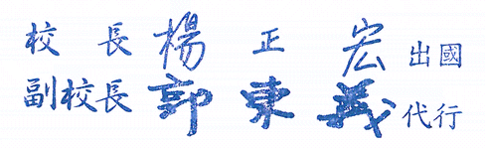
本案依分層負責規定授權由處室主管判發

